MỤC LỤC
MỤC LỤC 1
DANH MỤC CÁC BẢNG 2
DANH MỤC CÁC HÌNH VẼ 3
NHẬN XÉT CỦA GIÁO VIÊN 4
LỜI NÓI ĐẦU 6
BÁO CÁO PROJECT4 7
CHƯƠNG I: PHÂN TÍCH ĐỀ TÀI: 7
I. Chức năng: 7
II. Yêu cầu đặt ra: 7
2.1. Yêu cầu phần mềm: 7
2.2. Yêu cầu website: 7
III. Kế hoạch dự kiến đạt được: 8
CHƯƠNG II: KHẢO SÁT HIỆN TRẠNG 9
I. Khảo sát thực tế: 9
II. Đặc tả hệ thống: 9
III. Vấn đề đặt ra và hướng giải quyết: 10
CHƯƠNG III: PHÂN TÍCH HỆ THỐNG 10
I. Biểu đồ phân cấp chức năng: 10
1.1. Phân tích các yêu cầu chức năng. 10
1.2. Phân tích chức năng của hệ thống: 10
II. Phân Tích Và Thiết Kế Cơ Sở Dữ Liệu 12
2.1. Mô hình quan hệ: 12
2.2. Thiết kế cơ sở dữ liệu: 12
CHƯƠNG IV: GIAO DIỆN CHƯƠNG TRÌNH 16
1. Giao diện trang chủ. 16
2. Giao diện trang phụ kiện: 17
3. Giao diện trang quên mật khẩu: 18
4. Giao diện trang thêm quản trị: 18
5. Giao diện trang thêm sản phẩm: 19
6. Giao diện trang cập nhật quản trị: 20
7. Giao diện trang cập nhật sản phẩm 21
8. Giao diện trang chi tiết sản phẩm: 22
9. Giao diện trang đăng ký tài khoản mới: 23
10. Giao diện trang đăng nhập: 24
11. Giao diện trang thay đổi mật khẩu: 25
12. Giao diện trang giỏ hảng: 25
13. Giao diện trang giới thiệu: 26
CHƯƠNG V: TỔNG KẾT VÀ ĐÁNH GIÁ 27
1. Những việc đã làm được. 27
2. Hướng phát triển. 27
TÀI LIỆU THAM KHẢO 28

DANH MỤC CÁC BẢNG

Tên bảng Trang

Bảng 1: Chi tiết hoá đơn nhập…………………………………………………..12
Bảng 2: Bảng hoá đơn đặt hàng…………………………………………………13
Bảng 3: Bảng hàng hoá………………………………………………………….13
Bảng 4: Bảng hoá đơn nhập……………………………………………………..13
Bảng 5: Bảng hoá đơn đặt hàng…………………………………………………13
Bảng 6: Bảng kiểu dáng…………………………………………………………14
Bảng 7: Bảng sản phẩm…………………………………………………………14
Bảng 8: Bảng user:………………………………………………………………14
Bảng 9: Bảng ý kiến……………………………………………………………..15

DANH MỤC CÁC HÌNH VẼ

Tên hình Trang

Hình 1: Phân tích chức năng của hệ thống. …………………………………….11
Hình 2: Mô hình quan hệ………………………………………………………..12
Hình 3: Giao diện trang chủ…………………………………………………….16
Hình 4: Giao diện trang phụ kiện……………………………………………….17
Hình 5: Giao diện trang quên mật khẩu…………………………………………18

Hình 6: Giao diện trang thêm quản trị…………………………………………..18

Hình 7: Giao diện trang thêm sản phẩm………………………………………...19
Hình 8: Giao diện trang cập nhật quản trị……………………………………….20

Hình 9: Giao diện trang cập nhật sản phẩm……………………………………..21

Hình 10: Giao diện trang chi tiết sản phẩm……………………………………...22

Hình 11: Giao diện trang đăng ký tài khoản mới……………………………….23
Hình 12: Giao diện trang đăng nhập…………………………………………….24
Hình 13: Giao diện trang thay đổi mật khẩu…………………………………….25
Hình 14: Giao diện trang giỏ hang………………………………………………25
Hình 15: Giao diện trang giới thiệu……………………………………………..26

NHẬN XÉT CỦA GIÁO VIÊN
……………………………………………………………………………………………………………………………………………………………………………………………………………………………………………………………………………………………………
………………………………………………………………………………………………………………………………………………………………………………………………………………………………………………………………………………………………………………………………………………………………………………………………………………………………………………………………………………………………………………………………………………………………………………………………………………………………………………………………………………………………………………………………………………………………………………………………………………………………………………………………………………………………………………………………………………………………………………………………………………………………………………………………………………………………………………………………………………………………………………………………………………………………………………………………………………………
Hưng Yên Ngày … Tháng … Năm
Chữ ký của giáo viên hướng dẫn

LỜI NÓI ĐẦU
Việc xây dựng các trang web để phục vụ cho các nhu cầu riêng của các tổ chức, công ty thậm chí các cá nhân, ngày nay, không lấy gì làm xa lạ. Với một vài thao tác đơn giản, một người bất kì có thể trở thành chủ của một website giới thiệu về bất cứ gì anh ta quan tâm: một website giới thiệu về bản thân và gia đình anh ta, hay là một website trình bày các bộ sưu tập hình ảnh các loại xe hơi mà anh ta thích chẳng hạn.
Đối với các chính phủ và các công ty thì việc xây dựng các website riêng càng ngày càng trở nên cấp thiết. Thông qua những website này, thông tin về họ cũng như các công văn, thông báo, quyết định của chính phủ hay các sản phẩm, dịch vụ mới của công ty sẽ đến với những người quan tâm, đến với khách hàng của họ một cách nhanh chóng kịp thời, tránh những phiền hà mà phương thức giao tiếp truyền thống thường gặp phải.
Trên thực tế hiện nay thì trong nền kinh tế Việt Nam ta thấy được thương mại điện tử chưa phát triển đến hoạt động giao dịch trực tiếp qua internet.Chính vì vậy các website bán hàng trực tuyến chưa được đẩy mạnh.Vì vậy mục đích chủ yếu mà người quản lí các website giới thiệu hàng hóa cũng chỉ với mục đích giới thiệu sản phẩm mà của hàng offline của mình có. Đó cũng là một trong những phương thức bán hàng khá phổ biến hiện nay phù hợp với nền kinh tế Việt Nam.Chính vì vậy mà việc sử dụng internet trong lĩnh vực kinh doanh là hết sức cần thiết. Sử dụng internet để quảng cáo sản phẩm là phương pháp tiết kiệm lại hiểu quả. Trở thành yêu cầu tất yếu trong lĩnh vực kinh doanh. Việc sử dụng internet để giới thiệu sản phẩm là một ý tưởng hay. Với ý tưởng đó, dưới dự hướng dẫn tận tình của thấy “Hoàng Quốc Việt “ nhóm chúng em thực hiện xây dựng “Website giới thiệu điện thoại di động".

BÁO CÁO PROJECT4

Đề tài: “Xây dựng website giới thiệu điện thoại di động”.

CHƯƠNG I: PHÂN TÍCH ĐỀ TÀI:

Chức năng:
Website giới thiệu điện thoại di động là một trang web nhằm mục đích giới thiệu rộng rãi các sản phẩm điện thoại đến người sử dụng với các thông tin chi tiết về mặt hàng cũng như giá cả một cách chính xác, nhanh nhất. Nó là một cầu nối giữa nhà sản xuất với người tiêu dùng. Website có các chức năng sau:
- Giới thiệu thông tin của điện thoại.
- Giúp người sử dụng có thể tìm kiếm một cách nhanh nhất, tiết kiệm được thời gian, chi phí.
- Giúp cho siêu thị có thể quảng bá được thương hiệu…

Yêu cầu đặt ra:

Yêu cầu phần mềm:
- Hệ quản trị cơ sở dữ liệu SQL server 2005.
- Website được thiết kế bằng C#.
- Các phần mềm khác được dùng để thiết kế: Flask,…

Yêu cầu website:
Website gồm 2 phần chính:
- Phần dành cho khách hàng.
Mục tiêu của website là tạo ra một cầu nối giữa nhà sản xuất và khách hàng, nên đa số khách hàng truy cập vào website là có nhu cầu xem hàng để chọn ra những sản phẩm vừa ý để mua. Khi khách hàng có nhu cầu mua các mặt hàng đã chọn thì website sẽ cung cấp cho khách hàng địa chỉ để khách hàng có thể liên hệ mua. Khách hàng cũng có thể bình luận về các sản phẩm của từng hãng.
- Phần dành cho nhà quản trị
Là người chủ ứng dụng, có quyền kiềm soát mọi hoạt động của hệ thống. Người quản trị được cung cấp một tên đăng nhập và mật khẩu để đăng nhập vào hệ thống thực hiện những chức năng của mình. Nếu như quá trình đăng nhập thành công thì người quản trị có thể thực hiện những chức năng:
- Quản lý cập nhật (thêm, sửa, xóa) các mặt hàng nội thất, các thông tin về khách hàng,…
- Thống kê thông tin các mặt hàng, khách hàng.
Ngoài các chức năng trên thì trang web phải được thiết kế sao cho dễ hiểu, giao diện mang tính chất dễ dùng, đẹp mắt và làm sao cho khách hàng dễ dàng tìm thấy được những thông tin cần tìm, cung cấp những thông tin thật chính xác, hấp dẫn nhằm thu hút nhiều khách hàng.
Điều quan trọng là trang web phải đảm bảo an toàn tuyệt đối với dữ liệu và thông tin liên quan đến khách hàng.
Đồng thời trang web phải có tính dễ nâng cấp, bảo trì, sửa chữa khi cần bổ sung, cập nhật những tính năng mới.

Kế hoạch dự kiến đạt được:
Khảo sát và phân tích thiết kế hệ thống phù hợp với thực tế.

CHƯƠNG II: KHẢO SÁT HIỆN TRẠNG

Khảo sát thực tế:
Hiện nay với sự phát triển không ngừng của công nghệ thì nhu cầu của con người ngày càng tăng .Trên thị trường hiện nay một phương tiện thông tin đã trở nên quen thuộc với chúng ta đó là điện thoại di động.

Nói đến Internet, ngày nay, người ta thường nhắc đến chính phủ điện tử, thương mại điện tử. Đây cũng chính là hai trong số những ứng dụng lớn nhất của công nghệ thông tin, của xa lộ thông tin Internet vào lĩnh vực tổ chức và thương mại toàn cầu.Chỉ với một vài thao tác bạn đã có thể kết nối tới bạn bè ,người thân của mình trên khắp đất nước. Không những nó là một phương tiện liên lạc mà còn đóng góp quan trọng trong các công việc làm ăn của các doanh nhân.Còn đối với giới trẻ thì điện thoại di động đã dần trở thành một thứ đồ trang sức. Cũng chính vì vậy mà không ít các công ty điện thoại được ra đời với mạng lưới trên khắp thế giới với rất nhiều các sản phẩm được ra đời nhằm đáp ứng nhu cầu của người dung,phù hợp với mọi tầng lớp.Bên cạnh đó thì sự cạnh tranh giữa các hãng điện thoại và các cửa hàng cung cấp cũng ngày một trở nên gay gắt.Công nghệ thông tin và các dịch vụ internet thì ngày một phát triển .Vấn đề về quảng bá sản phẩm trên internet cũng dành được sự chú ý của các nhà sản xuất với mục đích thu về doanh thu lớn nhất.
Qua quá trình khảo sát hiện trạng chúng em có tham khảo một số trang web: http://dienthoaididong.com.vn/, http://www.dienthoai.com.vn/, http://thegioididong.com/, …
Các trang web chủ yếu giới thiệu tới người sử dụng các thông tin của sản phẩm điện thoại di động, chức năng đăng nhập, đăng xuất, thanh toán qua thẻ…

Đặc tả hệ thống:
Qua quá trình khảo sát thực tế tại siêu thị Toàn Thịnh nhóm chúng em nắm được các hiện trạng sau:
- Quản lý khách hàng: Khách hàng của trung tâm phải có những thông tin sau: Tên đăng nhập, pass, họ tên, gmail, CMTND, giới tính, địa chỉ…
- Sản phẩm gồm các thông tin: loa trong, loa ngoài, quay phim, chụp ảnh…

Vấn đề đặt ra và hướng giải quyết:
Thực tế đã cho thấy ngày càng có nhiều shop online xuất hiện. Thay vì quảng cáo trên các phương tiện đại chúng như chúng ta thường thấy như sách báo và ti vi thì sự cạnh tranh của các công ty quảng cáo trên internet cũng ngày càng gay gắt. Điện thoại di động là một trong những sản phẩm khó tính dành được sự quan tâm của nhiều người. Một website về giới thiệu diện thoại di động sẽ đáp ứng được tất cả nhu cầu của người sử dụng về sản phẩm của mình. Cung cấp thông tin một cách nhanh chóng đầy đủ, chỉ một vài thao tác click chuột bạn đã có thể tìm được sản phẩm phù hợp với mình, từ giá cả đến kiểu dáng, tính năng phù hợp với mọi tầng lớp người sử dụng.Thỏa mãn nhu cầu của người sử dụng là thành công mà website giới thiệu sản phẩm mang đến.

CHƯƠNG III: PHÂN TÍCH HỆ THỐNG

Biểu đồ phân cấp chức năng:

Phân tích các yêu cầu chức năng.
- Quản lý sản phẩm:
  - Cập nhật thông tin (them, sửa, xoá).
  - Hiển thị thông tin sản phẩm.
  - Lưu trữ thông tin sản phẩm.
- Tìm kiếm:
  - Theo giá thành.
  - Theo mẫu mã.
  - Theo tính năng.
  - Theo hãng.
- In ấn:
  - In báo giá theo sản phẩm.
  - In thông số kỹ thuật của sản phẩm.

Phân tích chức năng của hệ thống:

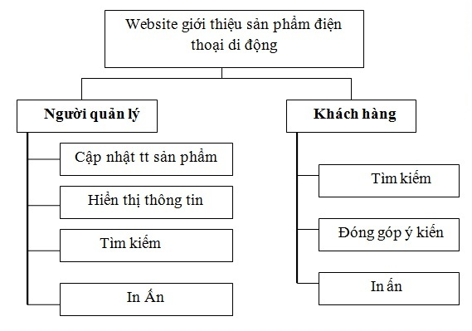
Hình 1: Phân tích chức năng của hệ thống.
Giải thích hoạt động sơ đồ phân cấp chức năng:
- Cập nhật hang hoá:
Chức năng này dành cho người quản lí website, nó đóng góp quan trọng vào sự phát triển của website.Vì là một website giới thiệu nên công việc này vô cùng quan trọng ,sản phẩm có liên tục được cập nhật thì website mới có thể ngày một phát triển,có nhiều sản phẩm mới thì mới thu hút được sự chú ý của nhiều khách hàng
- Hiển thị thông tin:
Chức năng dành cho người quản lý: Sự sắp xếp các sản phẩm như thế nào có ảnh hưởng tới doanh thu của siêu thị. Nếu một trang web có giao diện đẹp mắt, sẽ thu hút nhiều người ghé thăm.
- Tìm kiếm:
Chức năng dành cho khách hàng: tìm kiếm nhanh, dễ sử dụng, chính xác tạo được niềm tin tưởng nơi khách hàng. Và thông tin khi tìm thấy được hiênt thị lên cũng rất quan trọng, nó đánh giá chủ yếu tới website.

Phân Tích Và Thiết Kế Cơ Sở Dữ Liệu

Mô hình quan hệ:

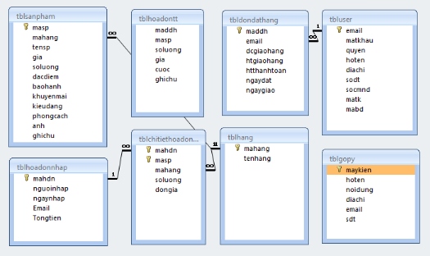
Hình 2: Mô hình quan hệ.

Thiết kế cơ sở dữ liệu:
- Bảng chi tiết hoá đơn nhập:
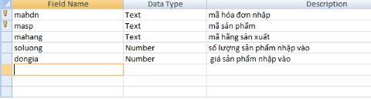
Bảng 1: Bảng chi tiết hoá đơn nhập.
- Bảng đơn đặt hàng:
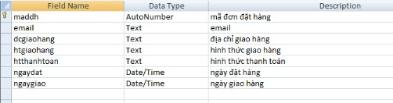
Bảng 2: Bảng hoá đơn đặt hàng.
- Bảng hàng hoá:
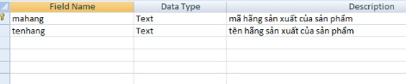
Bình 3: Bảng hàng hoá.
- Bảng hoá đơn nhập:
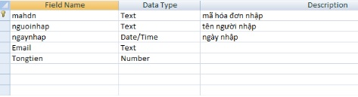
Bảng 4: Bảng hoá đơn nhập
- Bảng hoá đơn đặt hàng:
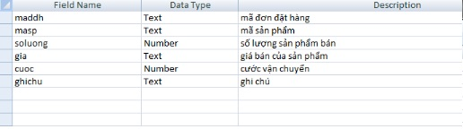
Bảng 5: Bảng hoá đơn đặt hàng.
- Bảng kiểu dáng:
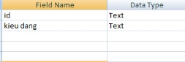
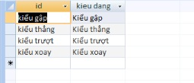
Bảng 6: Bảng kiểu dáng

- Bảng sản phẩm:
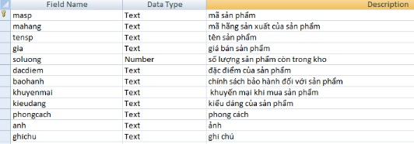
Bảng 7: Bảng sản phẩm
- Bảng User:
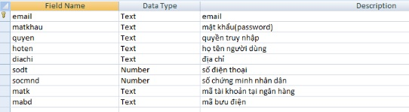
Bảng 8: Bảng user.

- Bảng ý kiến:
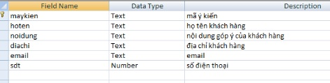
Bảng 9: Bảng ý kiến

CHƯƠNG IV: GIAO DIỆN CHƯƠNG TRÌNH

Giao diện trang chủ.
Khi bạn mở website thì trang này sẽ chạy đầu tiên. Giao diện của trang này như sau:
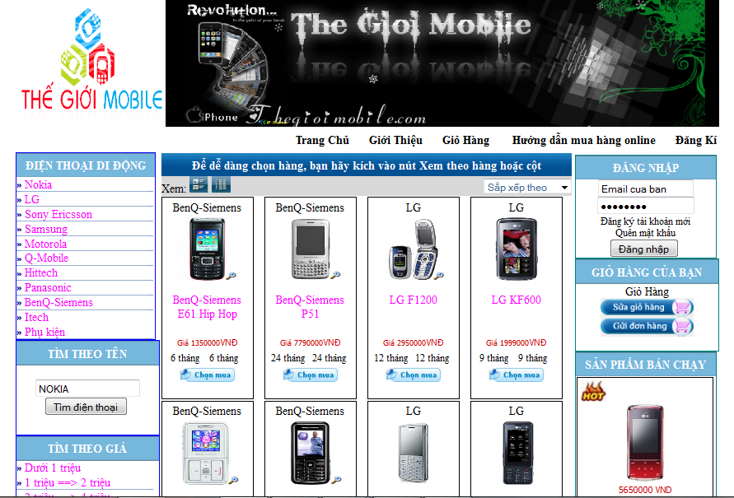
Hình 3: Giao diện trang chủ.
- Trang này cho phép khách hàng xem thông tin về trụ sở của thế giới mobi và thông tin về các sản phẩm của từng hang mà siêu thị có.
- Cho phép khách tới thăm có thể tìm kiếm thông tin về sản phẩm theo tên hãng, theo giá tiền, theo kiểu dáng…
- Cho phép đăng nhập và đăng ký để tham gia vào thế giới mobi
- Cho khách thăm biết được năm, tháng, ngày, giờ.

Giao diện trang phụ kiện:
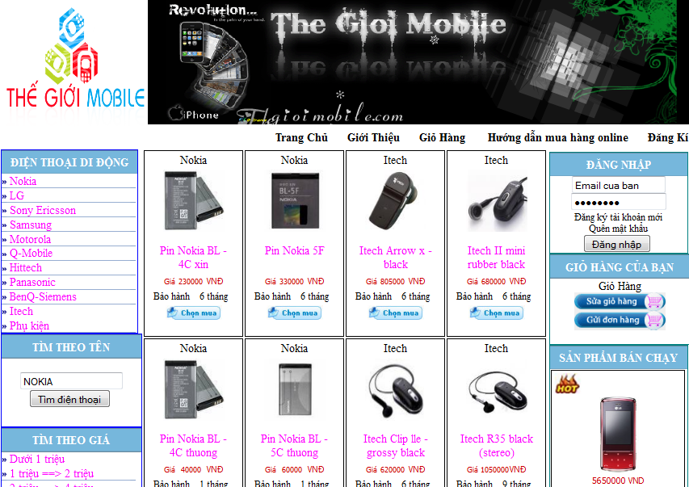

Hình 4: Giao diện trang phụ kiện.

Giao diện trang quên mật khẩu:
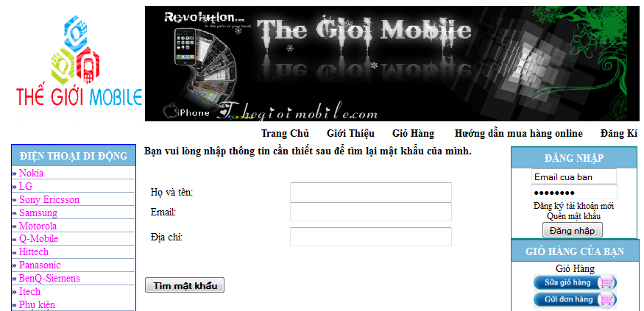

Hình 5: Giao diện trang quên mật khẩu.

Giao diện trang thêm quản trị:
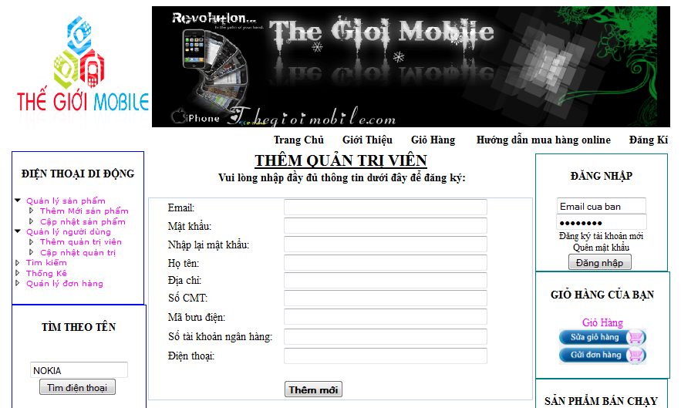

Hình 6: Giao diện trang thêm quản trị

Giao diện trang thêm sản phẩm:
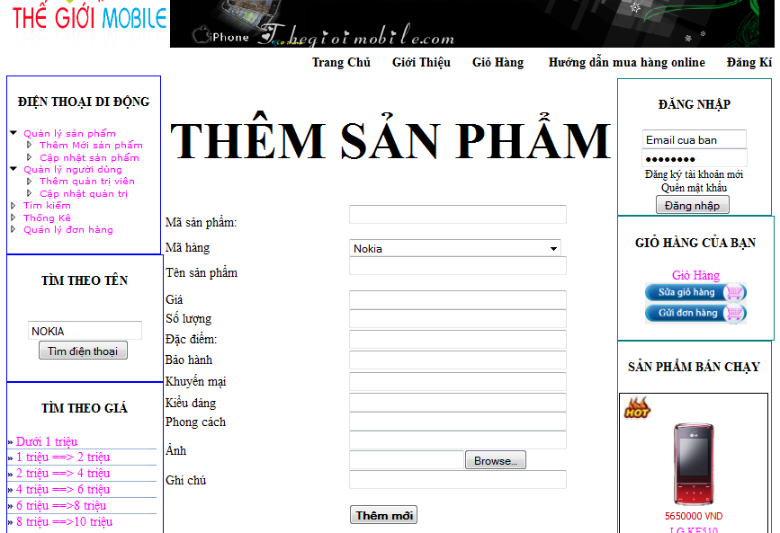

Hình 7: Giao diện trang thêm sản phẩm.

Giao diện trang cập nhật quản trị:
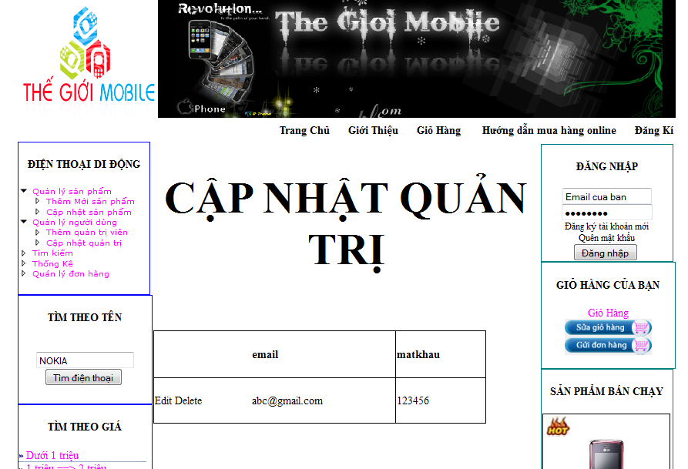

Hình 8: Giao diện trang cập nhật quản trị

Giao diện trang cập nhật sản phẩm
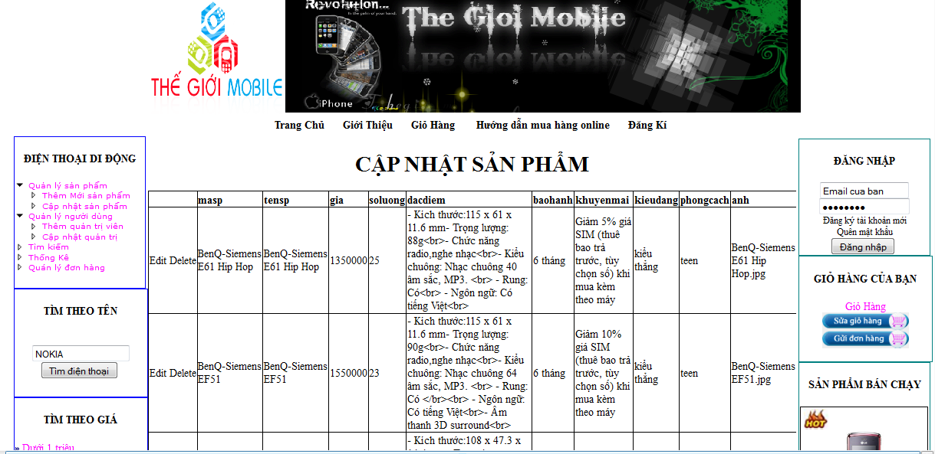

Hình 9: Giao diện trang cập nhật sản phẩm.

Giao diện trang chi tiết sản phẩm:
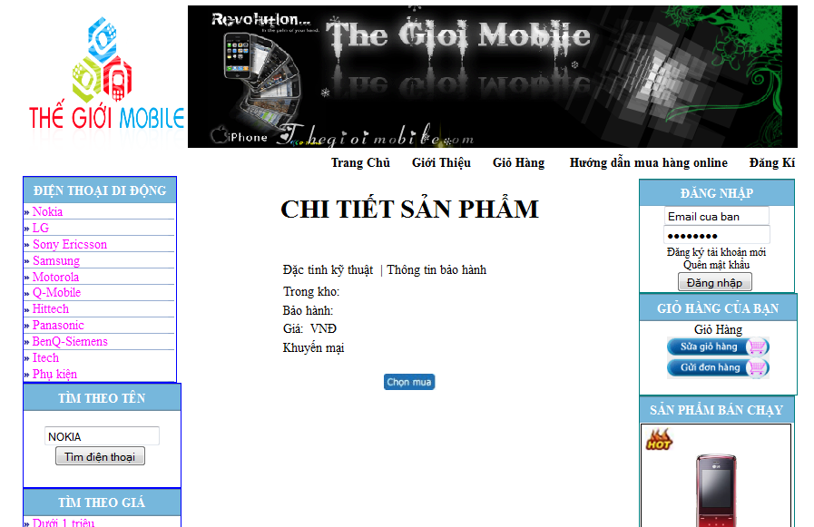

Hình 10: Giao diện trang chi tiết sản phẩm.

Giao diện trang đăng ký tài khoản mới:
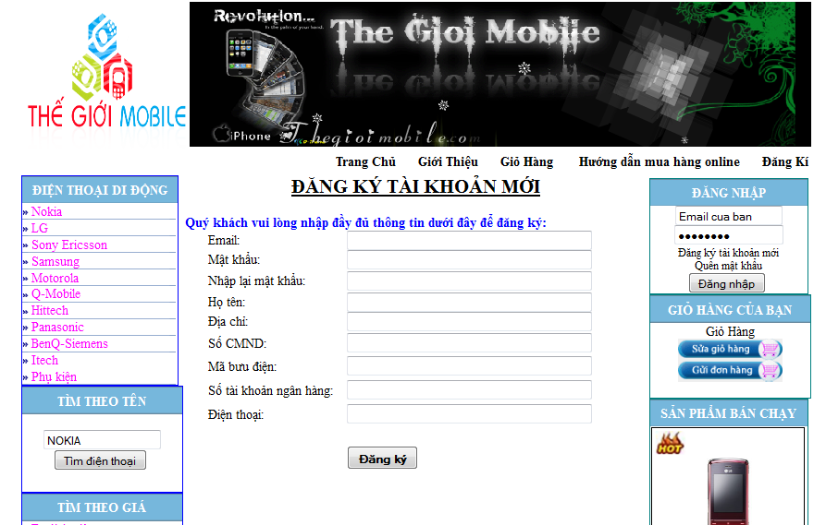

Hình 11: Giao diện trang đăng ký tài khoản mới.

Giao diện trang đăng nhập:
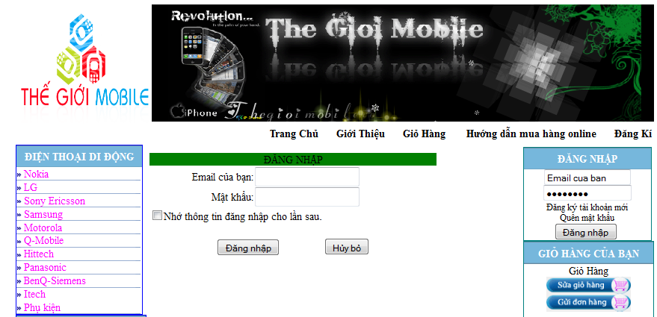

Hình 12: Giao diện trang đăng nhập.

Giao diện trang thay đổi mật khẩu:
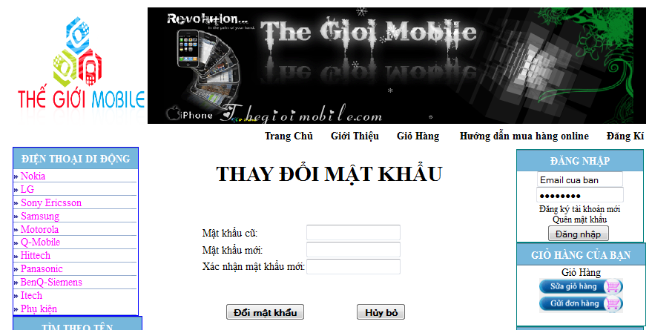
Hình 13: Giao diện trang thay đổi mật khẩu

Giao diện trang giỏ hảng:

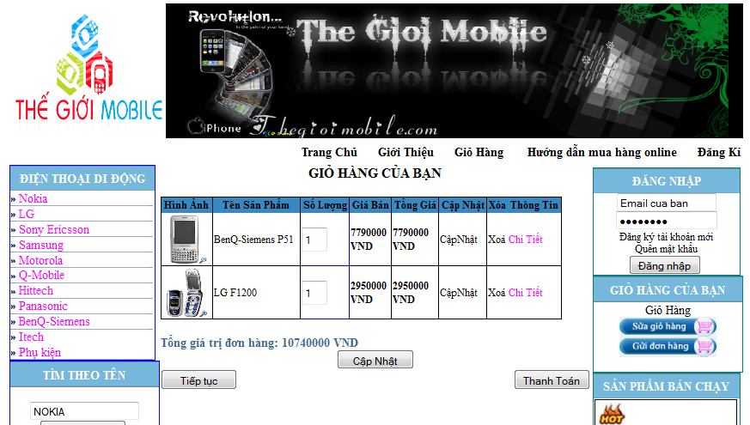

Hình 14: Giao diện trang giỏ hàng.

Giao diện trang giới thiệu:
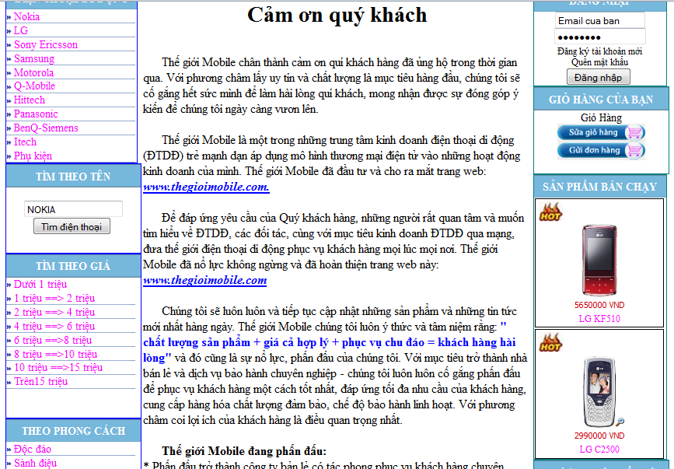

Hình 15: Giao diện trang giới thiệu

CHƯƠNG V: TỔNG KẾT VÀ ĐÁNH GIÁ

Những việc đã làm được.
- Thực hiện phân quyền truy cập cho nhà quản trị.
- Quản lý được thông tin của khách hàng.
- Quản lý được thông tin về sản phẩm.
- Tìm kiếm thông tin về sản phẩm một cách nhanh chóng.

Hướng phát triển.
- Thực hiện bán hàng trực tuyến.
- Thống kê hàng tồn.
- Thống kê tình hình bán hàng theo tháng.

TÀI LIỆU THAM KHẢO

[1] Lập trình website với asp.net.

[2] http://goole.com.vn

[3]http://tailieu.vn.

[4] Bìa giảng asp.net toàn tập.

